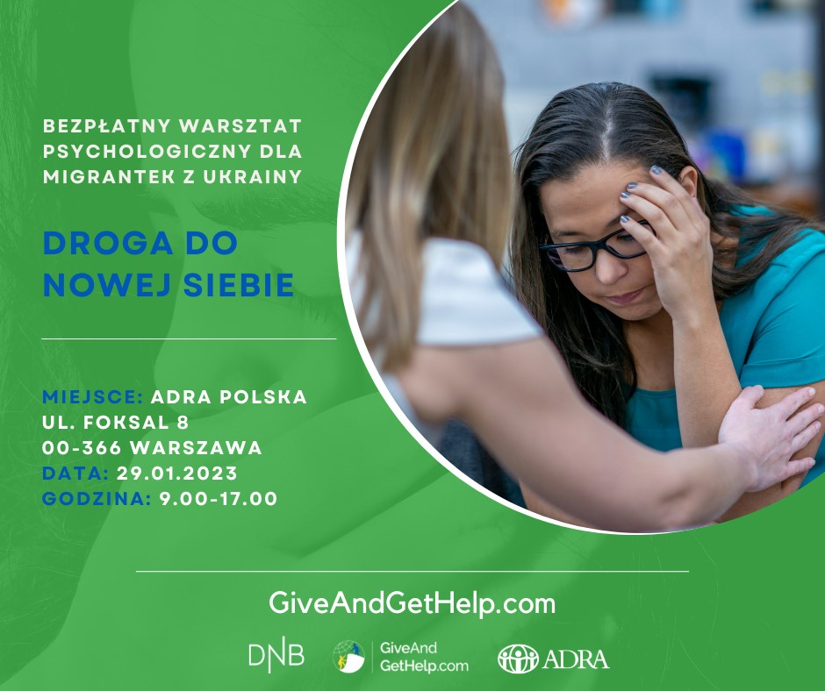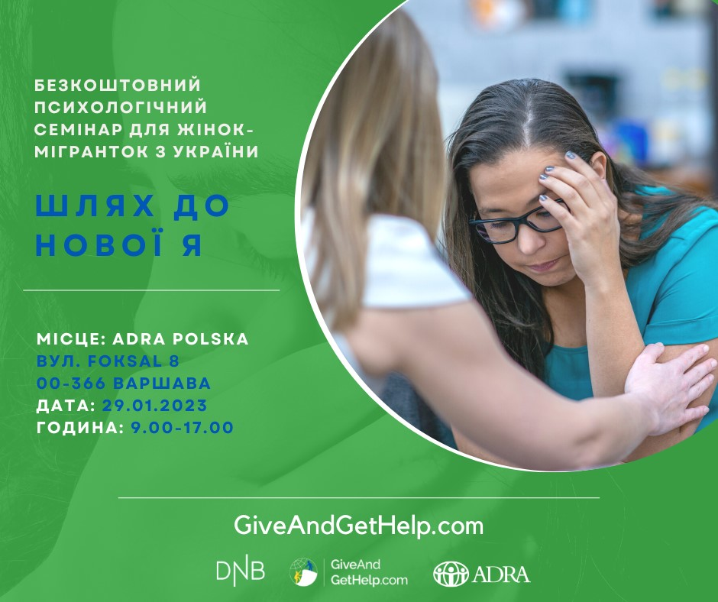Warsztat dla kobiet pt. „Droga do nowej siebie” poprowadzą pochodzące z Ukrainy psycholożki z platformy HelpUkraine.GiveAndGetHelp.com, zapewniającej bezpłatne wsparcie psychologiczne i informacyjne przymusowym migrantom z Ukrainy.
Jednodniowy warsztat odbędzie się 29 stycznia 2023 w godzinach 9:00 do 17:00, w budynku przy
ul. Foksal 8 w Warszawie.
Po spotkaniu prowadzące będą dostępne przez 1,5 godziny na krótkie, bezpłatne konsultacje psychologiczne dla zainteresowanych, będzie możliwość późniejszej kontynuacji tych konsultacji w formie telefonicznej (również bezpłatnie).
– Serdecznie zapraszamy do wzięcia udziału w warsztatach "Droga do nowej siebie". Są one skierowane do kobiet pragnących uwolnić się od ciężkiego emocjonalnego bagażu, chcących zrozumieć, przez jaki etap życia teraz przechodzą i jak mogą sobie pomóc w sposób praktyczny. Będziemy między innymi pracować na własnych zasobach, budować wewnętrzne poczucie stabilności, zdolność samoregulacji emocji i pewność siebie, które zaprocentują w codziennym życiu naszych uczestniczek, szczególnie w obliczu wyzwań związanych z wojną i migracją – zachęca psycholog Roksana Korulczyk z Fundacji ADRA Polska, współprowadząca warsztaty.
Zapisy na warsztat przyjmowane są za pośrednictwem maila i telefonu: tel. +48 536 525 155, rkorulczyk@adra.pl. Liczba miejsc ograniczona, decyduje kolejność zgłoszeń.
Warsztat psychologiczny jest organizowany przez Fundację ADRA Polska i platformę GiveAndGetHelp.com, dzięki dofinansowaniu z DNB Bank Polska.
Więcej informacji o HelpUkraine.GiveAndGetHelp.com: www.HelpUkraine.GiveAndGetHelp.com
Więcej informacji o Fundacji ADRA Polska: www.adra.pl
***
Fundacja ADRA Polska – powstała w 2009 roku dobroczynna organizacja pożytku publicznego. Jest lokalną polską organizacją charytatywną należącą do międzynarodowej sieci ADRA, działającej obecnie w ponad 100 krajach świata. Jej celem jest pomoc ludziom w potrzebie, poprzez działania z obszaru edukacji, zdrowia, organizowania źródeł utrzymania oraz pomoc rozwojową i humanitarną w rejonach dotkniętych kataklizmami. Międzynarodowy charakter organizacji pozwala jej działać szybko i efektywnie. Fundacja od pierwszego dnia wojny w Ukrainie wspiera ofiary, organizując transporty humanitarne i ewakuacje. Fundacja ADRA Polska przy wsparciu organizacji CARE prowadzi także 43 schroniska dla uchodźców z Ukrainy i Centra Integracyjne dla Cudzoziemców, zlokalizowane w Bydgoszczy, Warszawie, Lublinie i Zielonej Górze. Dodatkowo ADRA prowadzi HelpUkraine.GiveAndGetHelp.com – platformę z telefonem wsparcia oraz całodobowym czatem, oferującą pomoc psychologiczną i informacyjną. Więcej informacji na www.adra.pl oraz www.HelpUkraine.GiveAndGetHelp.com.

Kontakt dla mediów:
Katarzyna Matysik
Tel. 730 799 518
kmatysik@adra.pl

